Oggetto: | Calendario corsi Aggiornamento Gratuiti per docenti - riconosciuti MIUR - nuove date aggiunte!
Data: | Thu, 11 Aug 2016 05:01:42 -0400 (EDT)
Mittente: | Bell Beyond English <teachers@bellbeyond.it>
Rispondi-a: | teachers@bellbeyond.it
A: | ctic8am007@istruzione.it

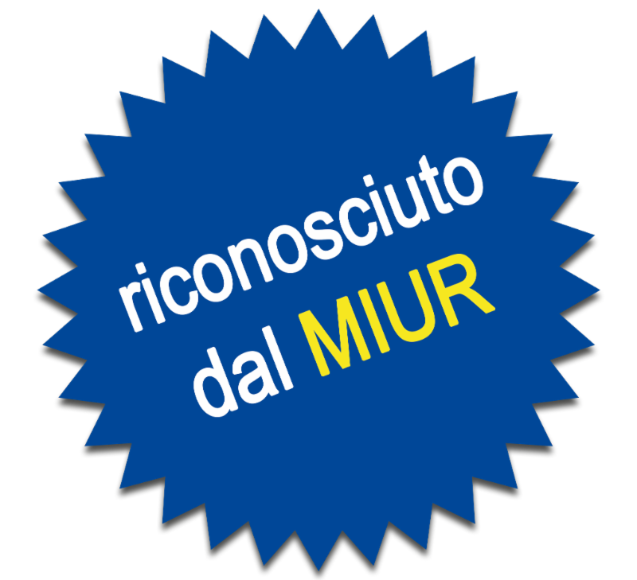
Buongiorno,
Con la presente vorremmo informare i docenti del vostro Istituto che a partire da Settembre 2016 si terranno in tutta Italia alcuni corsi di aggiornamento gratuiti per insegnanti di lingua Inglese della Scuola dell'Infanzia, Scuola Primaria e Secondaria di 1°grado.
Tutti i nostri corsi di aggiornamento sono riconosciuti dal MIUR Direttiva n. 90 del 1.12.2003. art. 5 - Direttiva Ministeriale n. 170 del 2016 MIUR.AOODPIT.REGISTRO DECRETI DIPARTIMENTALI.0000866.03-08-2016
Città in cui se terranno i Corsi:

05/09/16 | TORINO
06/09/16 | BARICELLA
07/09/16 | CASSANO
08/09/16 | BUSTO ARSOZIO
09/09/16 | CONCOREZZO
10/09/16 | BERGAMO
12/09/16 | ANDORA - SV
13/09/16 | PAVIA
14/09/16 | BOARIO - BS
15/09/16 | GENOVA - sede da confermare
16/09/16 | CASTELNUOVO - AL
17/09/16 | CREMONA
19/09/16 | ANCONA
20/09/16 | FOGGIA
21/09/16 | BRINDISI
22/09/16 | CASTELLANA
23/09/16 | PULSANO
24/09/16 | LECCE o provincia - sede da confermare - se volete candidare la vostra scuola per ospitare il workshop gratuito riconosciuto dal MIUR contattateci al più presto
26/09/16 | SCALEA COSENZA
27/09/16 | VIBO VALENTIA
29/09/16 | TORREGROTTA
30/09/16 | GELA
01/10/16 | MISTERBIANCO
03/10/16 | BENEVENTO
04/10/16 | FIUMICINO - RM
05/10/16 | VETRALLA - VT
06/10/16 | LADISPOLI - RM
07/10/16 | COLLEFERRO - RM
10/10/16 | PISA
11/10/16 | LIVORNO
12/10/16 | SIENA

ISCRIZIONE
Ecco tutti i Dettagli per Iscriversi:

TORINO
Lunedì 5 settembre 2016
dalle 14:30 alle 18.30
Istituto Comprensivo Ilaria Alpi
- plesso B. Croce -
C.so Novara, 26 - Torino

BARICELLA
Martedì 6 SETTEMBRE 2016
dalle 14:30 alle 18.30
Istituto comprensivo Malalbergo
Via Fratelli Cervi 12
40051 Altedo
BO

CASSANO D'ADDA
Mercoledì 7 SETTEMBRE 2016
dalle 14:30 alle 18.30
Istituto comprensivo Quintino Di Vona
CASSANO D'ADDA
SCUOLA GUARNAZZOLA
VIA PASCOLI 92
CASSANO D'ADDA

BUSTO ARSIZIO
8 Settembre 2016
dalle 09:00 alle 13.00
I.C. GALILEI
BUSTO ARSIZIO
presso la scuola ADA NEGRI,
Piazza Giovanni XXIII - Busto Arsizio - Varese

CONCOREZZO
Venerdì 9 Settembre 2016
dalle 14:30 alle 18.30
IC 'G. Marconi' - Concorezzo
Via Lazzaretto, 48 - 20863
Concorezzo (MB)

BERGAMO
Sabato 10 SETTEMBRE 2016
dalle 09:00 alle 13.00
ICS "Alberico Da Rosciate"
Via Codussi, 5 -
24124 Bergamo

ANDORA (SV)
LUNEDI 12 Settembre 2016
dalle 09:30 alle 13.30
Scuola Secondaria di Primo Grado
B. Croce,
Via Cavour,
Andora - SV

CHIGNOLO PO - PAVIA
Martedì 13 Settembre 2016
dalle 14:30 alle 18.30
I.C. DI CHIGNOLO PO
Via Marconi, 3
27013 Chignolo Po
PV

BOARIO
Mercoledì 14 Settembre 2016
dalle 15:00 alle 19.00
I.C. 1° Darfo Boario Terme
Via Ghislandi 24
Boario Terme
BS

GENOVA
GIOVEDì 15 Settembre 2016
dalle 15:00 alle 19.00
Sede Da Confermare

CASTELNUOVO - AL
VENERDI 16 SETTEMBRE 2016
dalle 14:30 alle 18.30
Istituto Comprensivo "Bassa Valle Scrivia"
Scuola Primaria "M.M. Bandello",
Piazza V. Veneto,
Castelnuovo Scrivia (AL)

CREMONA
Sabato 17 SETTEMBRE 2016
dalle 09:00 alle 13.00
I.C. Cremona Cinque,
Scuola Primaria Stradivari,
Via San Bernardo 1
CREMONA

ANCONA
LUNEDI' 20 SETTEMBRE 2016
dalle 14:30 alle 18.30
ISTITUTO COMPRENSIVO "AUGUSTO SCOCCHERA"
SCUOLA PRIMARIA PIETRALACROCE
Via Pietralacroce 27
ANCONA

FOGGIA
MARTEDI' 20 SETTEMBRE 2016
dalle 14:30 alle 18.30
8° CIRCOLO DIDATTICO "SAN PIO X"
VIA MASTELLONI 1
71121 FOGGIA
(FG)

BRINDSI
Mercoledì 21 Settembre 2016
dalle 14:30 alle 18.30
I.C. Sant'Elia-Commenda
plesso scuola media
Via Mantegna
BRINDISI

CASTELLANA GROTTE
Giovedì 22 SETTEMBRE 2016
dalle 14:30 alle 18.30
I.C. "ANGIULLI-DE BELLIS"
di CASTELLANA GROTTE
Via Aldo Moro 54, 70013
Castellana Grotte BA

PULSANO
Venerdì 23 Settembre 2016
dalle 14:30 alle 18.30
I.C. "Giannone"
Plesso: "De Nicola"
Via Degli Orti 45
PULSANO -TA

LECCE
Sabato 24 Settembre 2016

SCALEA
LUNEDI 26 SETTEMBRE 2016
dalle 14:30 alle 18.30
ISTITUTO COMPRENSIVO
"GREGORIO CALOPRESE"- SCALEA
VIA FAZIO DEGLI UBERTI, 1
87029 - SCALEA

VIBO VALENTIA
Martedì 27 Settembre 2016
dalle 14:30 alle 18.30
ISTITUTO COMPRENSIVO
"AMERIGO VESPUCCI"
VIA STAZIONE,
89900 VIBO MARINA (VV)

TORREGROTTA
Giovedì 29 SETTEMBRE 2016
dalle 14:30 alle 18.30
ISTITUTO COMPRENSIVO DI TORREGROTTA
ELEMENTARI DI CROCIERI
Via Crocieri,
98040 Torregrotta - ME

GELA
Venerdì 30 Settembre 2016
dalle 15:00 alle 19:00
Istituto Comprensivo
"G Verga" di Gela
Via Salonicco 2
- 93012 - Gela (CL)

MISTERBIANCO
Sabato 1 Ottobre 2016
dalle 14:30 alle 18.30
I.C.S. Padre Pio da Pietralcina
Via Modena, 21
MISTERBIANCO (CT)

BENEVENTO
Lunedì 3 Ottobre 2016
dalle 14:30 alle 18.30
Scuola Primaria Bilingue
8, Via Marco Da Benevento -
82100 Benevento
(BN)

FIUMICINO
Martedì 4 Ottobre 2016
dalle 14:30 alle 18.30
Istituto Comprensivo Maccarese
"SMS S. Giorgio"
Via di Maccarese 24
Maccarese - RM

VETRALLA
MERCOLEDI 5 OTTOBRE 2016
dalle 14:30 alle 18.30
I.C. "A. Scriattoli"
Scuola Media di Cura di Vetralla
piazza Santa Maria del Soccorso
Vetralla (VT)

LADISPOLI
Giovedì 6 Ottobre 2016
dalle 14:30 alle 18:30
ISTITUTO COMPRENSIVO "I.ALPI"
di LADISPOLI
Via Varsavia n.5 -
00055 Ladispoli (RM)

PISA
Lunedì 10 Ottobre 2016
dalle 14:30 alle 18.30
Scuola Secondaria di 1° grado
S.Quasimodo,
Via Amendola 34,
Fornacette (PI)

LIVORNO
Martedì 11 Ottobre 2016
dalle 14:30 alle 18.30
ISTITUTO SANTO SPIRITO
corso mazzini 199
57124 Livorno

SIENA
12 Ottobre 2016
dalle 14:30 alle 18.30
Istituto Comprensivo " Leonardo da Vinci"
Scuola primaria Edmondo De Amicis
Via Hamman 100 -
53021 Abbadia San Salvatore -Siena-

__________________________________________________

L'incontro è tenuto in Inglese da relatori madrelingua.
È rivolto a docenti di Inglese

I docenti presenti riceveranno il "Booklet4 2016" contenente
il materiale didattico e l'attestato di partecipazione.
Il Workshop è gratuito previa iscrizione

Obiettivi:
I nostri workshop sono creati per offrire un supporto alle insegnanti stimolando la creatività e fornendo idee, lesson plans e materiale didattico che potrà essere utilizzato immediatamente con i propri studenti in classe.
Si proporranno attività facilmente adattabili a vari livelli.
I workshops sono pratici, interattivi, dinamici e divertenti.

Temi e Attività proposte:
Nuovissime attività da svolgere in classe, progetti CLIL pronti da usare, giochi e TANTE NUOVE IDEE per insegnare l'inglese "the Bell Way"

Per Informazioni ed Iscrizioni e possibile scaricare e stampare il modulo di Iscrizione dal nostro sito cliccando sul link: Scarica il Modulo

Oppure iscrivendosi direttamente online: Iscriviti Online


Per avere maggiori informazioni sulla nostra organizzazione e tutti i nostri progetti didattici in Inglese per scuola dell'Infanzia, Primaria e secondaria di Primo grado potete visitare il nostro sito:
www.bellbeyond.com
la nostra pagina facebook
oppure leggendo le informazioni riguardo gli interventi didattici 2016/2017: clik

per i progetti didattici e per qualsiasi informazione prego di contattarci direttamente: info@bellbeyond.it o telefonateci: 0184 1898180

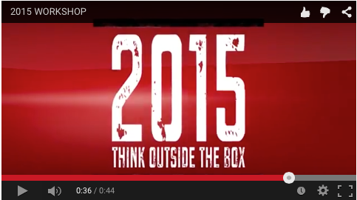
Teachers Workshop 2015

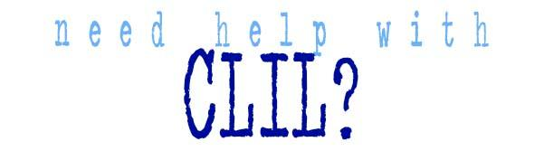
Durate l'anno scolastico offriamo una settimana intensiva con insegnante madrelingua per sviluppare un progetto CLIL. coinvolgendo tutta la scuola i costi saranno contenuti! I temi tra cui scegliere sono tantissimi ed adatti all'età degli studenti! Dal tempo e le stagioni, alla Storia, i Dinosauri, UK e Londra, Sole stelle e pianeti, il Pianeta Terra, Nutrizione...
chiedi informazioni - OPPURE SCARICA IL FOGLIO INFORMATIVO
oppure nel periodo estivo iscriviti al Teachers Camp per un corso intensivo full immersion con insegnanti specialisti madrelingua. Le sessioni sono varie e ti aiuteranno a prepararti per il nuovo anno scolastico. Dalla conversazione, ad idee da usare in classe fino ad un vero e proprio sviluppo di progetti CLIL, dalla creazione alla presentazione finale.
Il teachers camp si terrà a Firenze (Agosto 2016) in un resort con piscina per potersi rilassare dopo le intense giornate. Per tutte le info clicca qui

Thank you!

Valeria Rolla
Bell Beyond
Tel: 340 87 96727
oppure Uffucio:
0184 1898180

